2019年度攀枝花市民政局

部门决算
目录

公开时间：2020年9月 21 日

第一部分 部门概况……………………………………………….……4
一、基本职能及主要工作………………………………….…………..4
二、机构设置………………………………………………………..…15
第二部分度部门决算情况说明……………………………………… 16
一、收入支出决算总体情况说明……………………………………..16
二、收入决算情况说明………………………………………………..16
三、支出决算情况说明………………………………………………..17
四、财政拨款收入支出决算总体情况说……………………………..18
五、一般公共预算财政拨款支出决算情况说明……………………..19
六、一般公共预算财政拨款基本支出决算情况说明………………..24
七、“三公”经费财政拨款支出决算情况说明……………….………..25
八、政府性基金预算支出决算情况说明……………………..………..27
九、 国有资本经营预算支出决算情况说明……………….…....……..27
十、其他重要事项的情况说明…………………....………….….……..27
第三部分 名词解释……………………………………………….…………41
第四部分 附件……………………………………………………….………41
附件1………………………………………………………….…………41
附件2………………………………………………………….…………49
第五部分 附表………………………………………………….………56
一、收入支出决算总表…………………………………………………56
二、收入决算表…………………………………………………………57
三、支出决算表…………………………………………………………58
四、财政拨款收入支出决算总表………………… ……………………59
五、财政拨款支出决算明细表……………………………….…………60
六、一般公共预算财政拨款支出决算表……………………………… 61
七、一般公共预算财政拨款支出决算明细表……………………………… 62
八、一般公共预算财政拨款基本支出决算表……………………………… 63
九、一般公共预算财政拨款项目支出决算表……………………………… 64
十、一般公共预算财政拨款“三公”经费支出决算表……………….……… 65
十一、政府性基金预算财政拨款收入支出决算表………………………… 66
十二、政府性基金预算财政拨款“三公”经费支出决算表………………… 67
十三、国有资本经营预算支出决算表……………………………………… 68

第一部分 部门概况

一、基本职能及主要工作

（一）主要职能。
（1）贯彻执行党和国家有关民政工作的方针政策和法律法规，拟订全市民政事业发展规划、政策、标准并组织实施。
（2）拟订社会团体、社会服务机构等社会组织登记和监督管理办法并组织实施，按照管理权限依法对社会组织进行登记管理和执法监督。
（3）牵头拟订社会救助规划、政策、标准，统筹推进社会救助体系建设，负责城乡居民最低生活保障、特困人员救助供养、临时救助、生活无着流浪乞讨人员救助工作。
（4）拟订城乡基层群众自治建设和社区治理政策，指导城乡社区治理体系、服务体系和治理能力建设，提出加强和改进城乡基层政权建设的建议，推动基层民主政治建设。
（5）拟订行政区划管理政策和行政区域界线、地名管理办法，负责县（区）、乡（镇）行政区划设立、命名、撤销、变更和政府驻地迁移审核报批工作，组织并指导全市行政区域界线的勘定和管理工作。调处行政区域边界争议，负责全市地名管理工作。
（6）组织实施婚姻管理政策，推进婚俗改革。
（7）拟订殡葬管理政策、服务规范并组织实施，负责殡葬管理工作，推进殡葬改革。
（8）拟订社会福利事业发展规划、政策、标准，拟订社会福利机构管理办法并指导实施，拟订残疾人权益保护政策并监督实施。负责康复辅助器具行业管理，统筹推进残疾人福利制度建设和康复辅助器具产业发展。
（9）统筹推进、督促指导、监督管理养老服务工作，拟订养老服务体系建设规划、政策、标准并组织实施，承担老年人福利和特殊困难老年人救助工作，协调推进农村留守老年人关爱服务工作，承担城乡老年社会组织管理工作。
（10）拟订儿童福利、孤弃儿童保障、儿童收养、儿童救助保护政策和标准并组织实施，健全农村留守儿童关爱服务体系和困境儿童保障制度。
（11）组织拟订促进慈善事业发展政策，指导社会捐赠工作。指导福利彩票销售工作，管理本级福利彩票公益金，监督全市福利彩票公益金的管理、使用。
（12）拟订社会工作、志愿服务政策和标准，会同有关部门推进社会工作人才队伍建设和相关志愿者队伍建设。
（13）依法依规负责康复辅助器具行业和社会福利、养老服务、殡葬服务、救助管理机构安全生产监督管理工作。负责职责范围内的职业健康、生态环境保护、审批服务便民化等工作。
（14）完成市委、市政府交办的其他任务。

（二）2019年重点工作完成情况。
1.贯彻落实市委十届六次全会和2019年市政府工作报告精神。
一是强化对弱势群体的关爱。继续为困难老人实施政府购买居家养老服务，建立农村留守老人、空巢老人巡访制度，定期对空巢、独居、孤寡老人开展巡访；完成农村留守儿童信息系统录入，举办2019年首届“阳光‘童’行”•关爱农村留守儿童和困境儿童夏令营活动；残疾人两项补贴政策落实；召开城乡社会救助体系领导小组办公室会议，出台《攀枝花市关于进一步做好城镇困难职工脱困工作的实施方案》《2019年关爱城市困难人口工作计划》。二是强化社会救助。启动困难群众最低生活保障标准调整机制，城乡低保标准分别提高到560元/月和370元/月，高于全省城乡低保标准低限；民政补贴资金由“一卡通”统一发放，补贴对象精准、补贴资金到位。三是深化养老服务标准化规范化建设。依托金域阳光养护院、攀民养老院等养老机构开展标准化、规范化建设并发挥引领作用；建立部门联动机制，联合开展养老机构房屋安全、消防、食品、卫生、服务检查；举办全市养老机构工作人员培训和技能竞赛。四是推动慈善事业健康发展。开展2019 年度“慈善•福彩帮困助学”活动，对口木里县开展扶贫帮困爱心捐资助学，资助本市及木里县共185名助学对象助学金73.3万元；支持本土社会组织携手腾讯公益上线“慈善助力大学梦”“攀枝花小天使项目”“陪攀枝花孩子过暖冬”等99公益日募捐项目。五是完成省级民生实事。困难残疾人生活补贴标准提高到90元/人•月，及时足额发放到位。出台《攀枝花市惠民殡葬政策实施办法》，对具有攀枝花市户籍的城乡居民，可享受免除四项基本殡葬服务费用的惠民殡葬政策，实现殡葬基本公共服务普惠性、均等化。
2.抓实抓好市委市政府部署的重要工作。
（1）扎实开展“不忘初心、牢记使命”主题教育。围绕“守初心、担使命，找差距、抓落实”总要求，不划阶段，统筹推进，做到了“思想认识、检视问题、整改落实、组织领导”四个到位，高标准、高质量开展民政系统主题教育。开展多种形式的革命传统教育、形势政策教育、先进典型教育、警示教育，切实把解决 “中梗阻”问题和群众关心关注、反映强烈的涉及切身利益问题作为调查研究的出发点和落脚点，确定10个课题深入开展调研并形成高质量调研成果。班子成员和支部书记带头讲好党课，对标对表开展问题检视、查找差距，制定专项整改方案，扎实推进问题整改和调研成果转化，达到了理论学习有收获、思想政治受洗礼、干事创业敢担当、为民服务解难题、清正廉洁作表率目标，民政干部队伍素质整体提高。
（2）推进脱贫攻坚、扫黑除恶、文明城市创建。一是抓好市委扶贫领域专项巡察第三巡察组反馈问题整改，全面强化兜底保障功能，巩固脱贫攻坚成果。城乡居民最低生活保障、特困人员供养标准、困难残疾人生活补贴及孤弃儿童生活标准全面提标，4674名建档立卡精准扶贫对象纳入农村低保救助。积极向上争取资金，2019年省级社会救助资金在2018年基础上增长13.78%。做好“回头看”“回头帮”工作，扎实落实定点扶贫帮扶责任，募集资金2.3万余元帮助解决帮扶村群众干旱季节饮水难题，出资6万元帮扶联合村基础设施建设及村民“好习惯、好风气”养成项目，鼓励社会组织参与脱贫攻坚和乡村振兴，筹集扶贫善款约80万元；二是抓好中央、省、市扫黑除恶督导组反馈问题的整改落实，针对村（居）委会成员及村（居）民小组长涉黑涉恶、前科劣迹、刑事处罚、群众意见大“四种类型”进行全面排查，收集汇总线索159条，依法罢免5人，责令辞职14人，主动辞职22人，批评教育、诫勉谈话115人；三是抓好2018年全国文明城市测评反馈问题整改落实，全面完成2019年文明城市创建各项工作任务。
（3）全面防范化解民政领域重大风险隐患。围绕涉农领域惠民工程开展了“2018年脱贫攻坚成效考核国家和省内反馈问题整改”“社会救助政策清理”“农村低保三年整治”等专项整治，严防“人情保”“关系保”“错保”“漏保”。补选村（居）委会成员132人，推选村（居）民小组长29人，防范村（居）委会成员职位空缺风险。开展2019年养老院服务质量建设专项行动，提升养老机构服务质量。落实农村留守儿童和困境儿童家庭监护、强制报告、临时监护、控辍保学、户口登记、打击遗弃行为“六大任务”。联合公安部门开展非法社会组织和境外非政府组织专项整治，排除疑似非法社会组织线索1条，劝散疑似非法社会组织2家，完成全市332家社会服务机构登记管理自查自纠。开展殡葬场所隐患排查专项整治，落实集中祭扫期间值班值守制度，强化环保祭祀宣传，全年祭扫安全。
（4）全力服务攀西科技城、钒钛新城建设。深入贯彻落实市委十届七次全会精神和《中共攀枝花市委关于践行新发展理念加快建设钒钛新城和攀西科技城的决定》，充分发挥民政职能职责，在养老服务体系构建、儿童关爱保护、基层政权建设、行政区划调整、深化放管服等方面全面参与，深度融合民政业务工作，全力服务“两城”建设，助力做好“两篇”文章和经济社会高质量发展。
（5）全面完成民政机构改革任务。退役军人优抚安置、救灾、医疗救助、应急储备物资收储管理、老龄事业等职责和人员划转有关单位。机改后机关内设科室9个，设机关党委，直属事业单位5家。民政工作职能更加优化，工作职责更加专一，更加有利于推进“大救助”体系、“大养老”体系、“大治理”体系建设。
3.全面履行基本民生保障职责。
一是落实政策。目前全市共保障低保人群10456户17921人，累计支出低保资金约6305万元。共兜底保障特困供养人对象3091人，支出供养资金约2255万元，城市特困人员基本生活标准低限提高到750元/月，同比增幅达到17.7%；农村特困人员基本生活标准低限不再区分集中供养和分散供养，统一提高到580元/月，同比增幅达到6.8%；城乡特困人员照料护理标准提高到一档（全护理）每人每月不低于120元，二档（半护理）每人每月不低于80元，三档（全自理）每人每月不低于50元，同比增幅分别达到50%、60%和150%。实施临时救助2458人次，累计支出资金约408万元。救助生活无着流浪乞讨人员912人次。困难残疾人生活补贴标准提高到90元/人•月，累计为52871人次困难残疾人发放生活补贴475.90万元，为112674人次重度残疾人发放护理补贴717.37万元。集中供养孤儿和散居孤儿（艾滋病病毒感染儿童、事实无人抚养儿童）生活标准分别提高到1400元/月、900元/月，全年预计发放各类基本生活费和帮扶金约335万元。二是完善制度。出台《精准扶贫精准脱贫社会保障实施方案》《社会保障扶贫专项方案》《关于在脱贫攻坚三年行动中切实做好社会救助兜底保障工作的实施方案》等文件，健全困难群众基本生活保障工作协调机制。通过惠民惠农财政补贴资金社会保障卡“一卡通”规范发放民生保障资金。严格执行县（区）民政局、乡（镇）、村（社）干部和经办人员近亲属享受最低生活保障备案规定，无亲属违规享受低保情况。全面试运行低保信息系统。建全农村敬老院消防安全工作长效机制、市儿童关爱保护保障工作联席会议制度。
4.全面履行基层社会治理职责。
一是强化城乡基层治理。出台《关于加强和改进村规民约（居民公约）的意见》，加速构建自治法治德治相结合的乡村治理体系。推广运用“东区枣子坪街道枣树坡社区‘34866’工作法”等10例实用型社区工作法。落实村党组织书记和村委会主任“一肩挑”相关要求。全市481个村（社区）建立村级红白理事会。选齐配强村务监督委员会，村级民主管理和监督全面强化。投入资金约845万元，新建和改扩建社区综合服务设施约8400平方米。建立“一村（社区）一法律顾问”制度，32家律师事务所184名骨干律师为全市村（社区）提供法律指导服务。二是稳妥推进乡镇行政区划调整改革。建立了以市委书记为组长，市长为副组长，县（区）委书记和有关部门一把手为成员的领导机构。建立综合协调、业务指导、风险防控、宣传与舆情处置等四个专项工作组，印发责任清单和资料清单，制作27个工作材料模板。代拟《关于推进乡镇行政区划调整改革的实施意见》，已经市政府常务会和市委第常委会审议通过，正在报请市委市政府发文实施。三是强化地名管理服务。第二次全国地名普查工作进入成果转化阶段，各类地名图书陆续编纂出版。编制制作门（楼）牌23462块，规范安装上墙率达到90%。区划地名信息系统上线开始试运行。完成攀枝花市内6条县区界线联合检查和攀枝花与凉山州间6条市州界线实地踏勘，修复市州界桩4块。四是健康发展社会组织。推行网上年检试点。健全商会法人治理体系和管理制度，推进商会规范化建设。全面推行社会组织或法定代表人信用承诺制度，建立法定代表人个人信用档案，实现跨区域、跨部门、跨行业的信用信息互联互通共享。召开全市社会组织登记管理工作会议。
5.全面履行基本公共服务职责。
一是加快养老产业发展。大力推广“五化”养老服务模式，深入推进国家和省级养老项目试点，提升养老服务质量。开展多层次的养老人才培养，举办了“全市养老护理员培训班暨养老护理员职业技能竞赛”，参加“四川省养老护理员技能大赛”，累计培训养老人才420人次。2名养老机构从业人员荣获“阳光花城新青年”荣誉。投入资金400万元完成400张农村敬老院床位适老化改造，生活不能自理特困人员集中供养率达到39%，推动养老院 “四标四化”工作。累计为258388人次高龄老人发放高龄津贴约1721万元。二是提升婚姻登记质量。深化“婚姻登记质量年”活动，办事流程全面公开，有效解决责任不清推诿扯皮现象。推行互联网+服务，婚姻登记业务全部实现在线实时办理。全面启用二代身份证识别器和人脸识别系统，杜绝假冒他人身份信息办理婚姻登记等违法行为。推动落实婚姻登记严重失信当事人信用约束和联合惩戒。完成建市以来婚姻历史数据补录工作，推进部门间数据共享核查，婚姻登记档案全部实现电子化。探索开展婚姻登记颁证服务和婚姻家庭辅导，引导婚俗新风尚。共办理婚姻登记15367例，其中结婚登记7018对，离婚登记3817对。补领结婚证3882对，补领离婚证650人。三是殡葬工作上新台阶。出台《攀枝花市惠民殡葬政策实施办法》，对具有攀枝花市户籍的城乡居民实行四项基本殡葬服务费用全部免除，目前共火化遗体3534具，共销售墓穴1062个，减免惠民殡葬费用193.74万元，惠及3680名群众。推行祭祀用品购买实名制，建立祭祀用品产、购、销追溯机制。开展违法违规私建“住宅式”墓地等突出问题专项摸排，摸排出违法违规私建活人墓64座、超大硬化墓42座。联合开展宗教活动场所骨灰存放设施排查摸底，对2处违法违规骨灰存放设施实施“两停一封一剥离”，已建未售骨灰格位全部封存，有效控制增量。继续推进市殡仪馆迁建项目。
6.全面提高行政运行效能。
机构改革后，民政职能科室设置更加科学，业务工作归口管理更加集中，工作效率显著提升。一是深化放管服改革，简化审批流程，对符合条件的行业协会商会类、科技类、公益慈善类和城乡社区服务类社会组织直接登记，取消“假肢和矫形器（辅助器具）生产装配企业资格认定”和“养老机构设立许可”2项行政许可项目。社会组织登记、变更、注销事项审批材料平均压缩30%，审批时限平均缩短90%。二是班子成员和机关科室带着问题沉入服务机构、乡镇村社等基层一线开展“亲历体验、为民服务”调研活动，发现和解决了一批群众关切、涉及切身利益的问题、难题。三是完成机关及事业单位13名科级领导干部轮岗交流，配强中层领导干部。修订完善《工作督办制度》《目标绩效管理办法》《目标绩效考核办法》等制度。强化资金、项目管理和财务监督，严格执行预决算、财务、资产管理、内部审计等内控制度。严格落实安全生产责任制，强化对民政机构的安全监督检查和指导，及时整改安全隐患。

二、机构设置
攀枝花市民政局下属二级单位5个，其中行政单位0个，参照公务员法管理的事业单位0个，其他事业单位5个。
纳入攀枝花市民政局2019年度部门决算编制范围的二级预算单位包括：
1.攀枝花市社会福利院
2.攀枝花市儿童福利院
3.攀枝花市救助管理站
4.攀枝花市青山公墓管理所
5.攀枝花市殡仪馆

第二部分 2019年度部门决算情况说明
- 收入支出决算总体情况说明
2019年度收、支总计11870.26万元。与2018年相比，收入减少5089.79万元，下降41.39%；支出减少1738.79万元，下降27.16%。主要变动原因是2019年机构改革，人员划减，相应收入支出均减少。
（图1：收、支决算总计变动情况图）（柱状图）
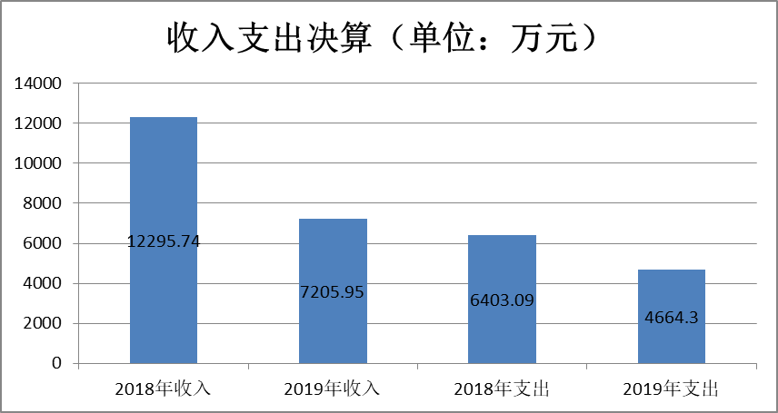
- 收入决算情况说明

2019年本年收入合计5115.88万元，其中：一般公共预算财政拨款收入3331.13万元，占65.11%；政府性基金预算财政拨款收入1759.13万元，占34.39%；上级补助收入无；事业收入无；经营收入无；其他收入25.62万元，占0.5%。

（图2：收入决算结构图）（饼状图）
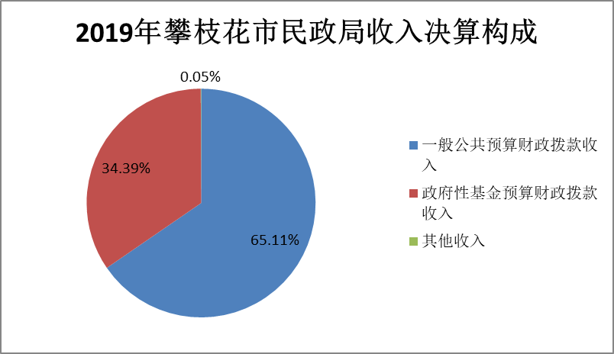
- 支出决算情况说明

2019年本年支出合计4664.3万元，其中：基本支出2464.31万元，占52.83%；项目支出2199.99万元，占47.17%。
（图3：支出决算结构图）（饼状图）
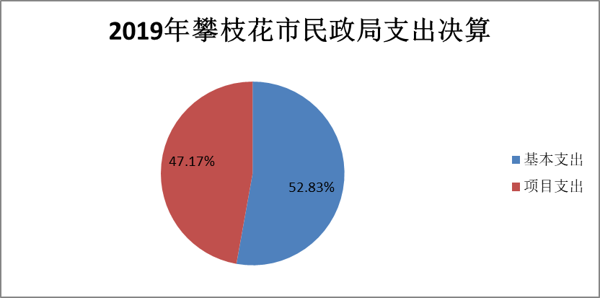

四、财政拨款收入支出决算总体情况说明
2019年财政拨款收、支总计11753.1万元。与2018年相比，财政拨款收入减少4663.03万元，下降39.66%；支出减少1719.91万元，下降26.96%。主要变动原因是2019年机构改革，人员减少，导致相应经费收入支出减少。
（图4：财政拨款收、支决算总计变动情况）（柱状图）
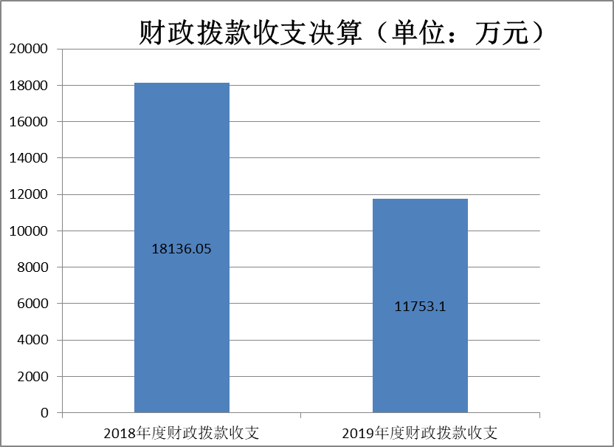

五、一般公共预算财政拨款支出决算情况说明

（一）一般公共预算财政拨款支出决算总体情况
2019年一般公共预算财政拨款支出3432.22万元，占本年支出合计的73.65%。与2018年相比，一般公共预算财政拨款增减少2757.1万元，下降44.55%。主要变动原因是2019年机构改革，人员减少，导致相应经费收入支出减少。
（图5：一般公共预算财政拨款支出决算变动情况）（柱状图）
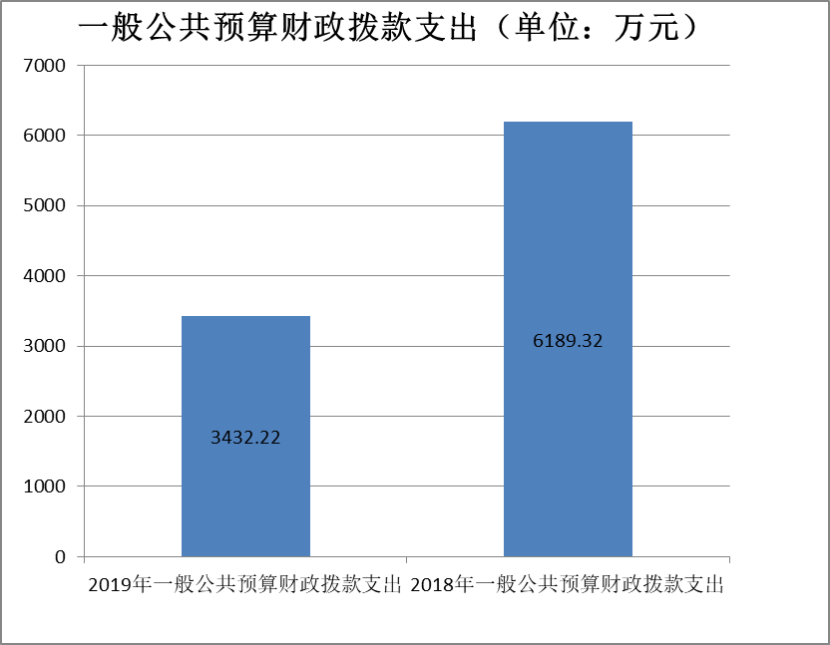

（二）一般公共预算财政拨款支出决算结构情况
2019年一般公共预算财政拨款支出3432.22万元，主要用于以下方面: 一般公共服务支出13.36万元，占0.39%；社会保障和就业（类）支出3250.89万元，占94.72%；住房保障支出167.97万元，占4.89%。（罗列全部功能分类科目，至类级。）
（图6：一般公共预算财政拨款支出决算结构）（饼状图）
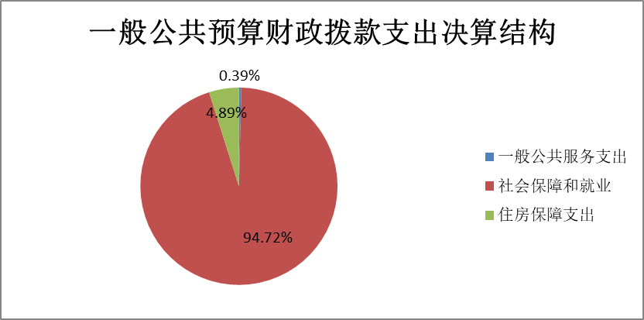

（三）一般公共预算财政拨款支出决算具体情况
2019年一般公共预算支出决算数为3432.22万元，完成预算103.03%。其中：
1.一般公共服务（类）人力资源事务（款）其他人力资源事务支出（项）: 支出决算为10.4万元，完成预算100%。
2. 一般公共服务（类）组织事务（款） 其他组织事务支出（项）: 支出决算为2.96万元，完成预算100%。
3.社会保障和就业（类）民政管理事务（款）行政运行（项）: 支出决算为707.78万元，完成预算100%。
4.社会保障和就业（类）民政管理事务（款）一般行政管理事务（项）: 支出决算为13万元，完成预算100%。
5.社会保障和就业（类）民政管理事务（款） 行政区划和地名管理（项）: 支出决算为31.88万元，完成预算265.67%，决算数大于预算数的主要原因是超出预算部分为年初结转结余资金。
6.社会保障和就业（类）民政管理事务（款） 其他民政管理事务支出（项）: 支出决算为141.92万元，完成预算150.66%，决算数大于预算数的主要原因是超出预算部分为年初结转结余资金。
7.社会保障和就业（类）行政事业单位离退休（款） 未归口管理的行政单位离退休（项）: 支出决算为87.96万元，完成预算100%。
8.社会保障和就业（类）行政事业单位离退休（款） 机关事业单位基本养老保险缴费支出（项）: 支出决算为166.33万元，完成预算100%。
9.社会保障和就业（类）抚恤（款）死亡抚恤（项）: 支出决算为36.37万元，完成预算100%。
10.社会保障和就业（类）抚恤（款）其他优抚支出（项）: 支出决算为18.7万元，完成预算100%。
11.社会保障和就业（类）社会福利（款）儿童福利（项）: 支出决算为423.56万元，完成预算104.31%，决算数大于预算数的主要原因是超出预算部分为年初结转结余资金。
12.社会保障和就业（类）社会福利（款）老年福利（项）: 支出决算为7.49万元，完成预算100%。
13.社会保障和就业（类）社会福利（款）殡葬（项）: 支出决算为528.2万元，完成预算102.7%，决算数大于预算数的主要原因是超出预算部分为年初结转结余资金。
14.社会保障和就业（类）社会福利（款）社会福利事业单位（项）: 支出决算为576.65万元，完成预算148.89%，决算数大于预算数的主要原因是超出预算部分为年初结转结余资金。
15.社会保障和就业（类）临时救助（款）流浪乞讨人员救助支出（项）: 支出决算为456.29万元，完成预算96.78%，决算数小于预算数的主要原因是市社会救助站项目资金结转至2020年使用。
16.社会保障和就业（类）退役军人管理事务（款）拥军优属（项）: 支出决算为22.41万元，完成预算105.66%，决算数大于预算数的主要原因是超出预算部分为年初结转结余资金。
17.社会保障和就业（类）其他社会保障和就业支出（款）其他社会保障和就业支出（项）: 支出决算为32.34万元，完成预算15.72%，决算数小于预算数的主要原因是项目资金多余年底下达，结转至2020年使用。
18. 住房保障支出（类）住房保障支出（款）住房公积金（项）: 支出决算为167.97万元，完成预算100%。
（注：数据来源于财决Z01-1表，罗列全部功能分类科目至项级。上述“预算”口径为调整预算数。增减变动原因为决算数<项级>和调整预算数<项级>比较，与预算数持平可以不写原因。）

六、一般公共预算财政拨款基本支出决算情况说明
2019年一般公共预算财政拨款基本支出2464.24万元，其中：
人员经费2181.99万元，主要包括：基本工资、津贴补贴、奖金、伙食补助费、绩效工资、机关事业单位基本养老保险缴费、职业年金缴费、其他社会保障缴费、其他工资福利支出、离休费、退休费、抚恤金、生活补助、医疗费补助、奖励金、住房公积金、其他对个人和家庭的补助支出等。
日常公用经费282.25万元，主要包括：办公费、印刷费、咨询费、手续费、水费、电费、邮电费、物业管理费、差旅费、维修（护）费、租赁费、会议费、培训费、公务接待费、劳务费、委托业务费、工会经费、福利费、公务用车运行维护费、其他交通费、税金及附加费用、其他商品和服务支出、办公设备购置、专用设备购置、信息网络及软件购置更新、其他资本性支出等。

七、“三公”经费财政拨款支出决算情况说明

（一）“三公”经费财政拨款支出决算总体情况说明
2019年“三公”经费财政拨款支出决算为28.56万元，完成预算78.74%，决算数小于预算数的主要原因是各单位严格执行公务用车管理办法和公务接待管理办法，加强对公务用车的管理，从严控制接待对象和标准。（注：上述“预算”口径为调整预算数，包括政府性基金支出决算情况。）

（二）“三公”经费财政拨款支出决算具体情况说明
2019年“三公”经费财政拨款支出决算中，因公出国（境）费支出决算0万元；公务用车购置及运行维护费支出决算25.54万元，占89.92%；公务接待费支出决算2.88万元，占10.08%。具体情况如下：
（图7：“三公”经费财政拨款支出结构）（饼状图）
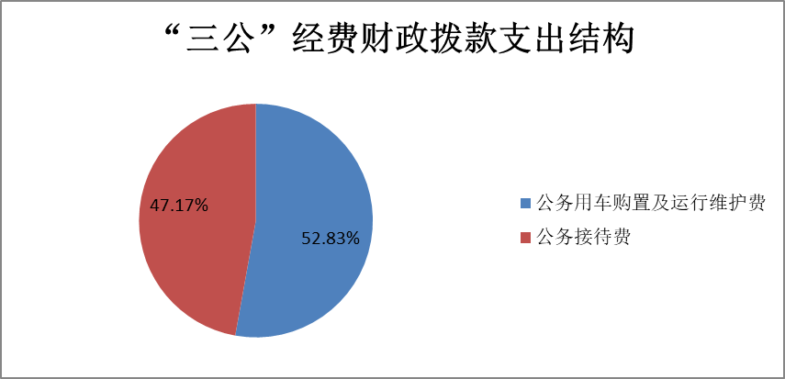
1.公务用车购置及运行维护费支出25.68万元,完成预算88.46%。公务用车购置及运行维护费支出决算比2018年减少40.07万元，下降61.7%。主要原因是2018年市殡仪馆已新购置公务用车（业务专用车）2辆。
其中：公务用车购置支出0万元。截至2019年12月底，单位共有公务用车23辆，其中：应急保障用车3辆（其中1辆因财政未下批复故资产登记仍在市民政局）、 特种专业技术用车12辆（殡葬专用车8辆、救助专用车4辆）、其他用车8辆。
公务用车运行维护费支出25.68万元。主要用于保障局机关及下属事业单位正常运转及完成特定工作任务等所需的公务用车燃料费、维修费、过路过桥费、保险费等支出。
2.公务接待费支出2.88万元，完成预算43.84%。公务接待费支出决算比2018年减少1.87万元，下降28.46%。主要原因是从严控制接待对象和标准。其中：
国内公务接待支出2.88万元，主要用于执行公务、开展业务活动开支的交通费、住宿费、用餐费等。国内公务接待46批次，168人次（不包括陪同人员），共计支出2.88万元，具体内容包括：各市（州）来我市学习、考察工作等支出1.39万元，接待护送受助人员来我市的各救助站点工作人员支出1.49万元。
外事接待支出0万元，外事接待0批次，0人，共计支出0万元。

八、政府性基金预算支出决算情况说明
2019年政府性基金预算拨款支出1227.75万元。
- 国有资本经营预算支出决算情况说明
2019年国有资本经营预算拨款支出0万元。

十、其他重要事项的情况说明

（一）机关运行经费支出情况
2019年，我局及局属事业单位机关运行经费支出127.81万元，比2018年减少56.83万元，下降30.78%。主要原因是2019年机构改革，部分职能划转，导致机关运行经费减少。
（注：数据来源于财决附03表）

（二）政府采购支出情况
2019年，我局及局属事业单位政府采购支出总额54.21万元，其中：政府采购货物支出5.46万元、政府采购服务支出48.75万元。
（注：数据来源于财决附03表）

（三）国有资产占有使用情况
截至2019年12月31日，我局及局属事业单位共有车辆23辆，其中：应急保障用车3辆、 特种专业技术用车12辆、其他用车8辆。其他用车主要是用于事业单位业务工作开展。（注：数据来源财决附03表，按部门决算报表填报数据罗列车辆情况。）

（四）预算绩效管理情况。
根据预算绩效管理要求，市民政局在年初预算编制阶段，组织对“慈善事业专项补助经费”“会理康复院麻风病人生活补助”“ 走访慰问和临时性救助资金”等项目开展了预算事前绩效评估，对16个项目编制了绩效目标，预算执行过程中，选取5个项目开展绩效监控，年终执行完毕后，对5个项目开展了绩效目标完成情况自评。
本部门按要求对2019年部门整体支出开展绩效自评，从评价情况来看2019年我局全面履行基本民生保障职责、全面履行基层社会治理职责、全面履行基本公共服务职责，保证机构正常运行，确保完成年度职能目标任务。本部门还自行组织了市殡仪馆2个项目支出绩效评价，从评价情况来看业务运行及惠民优惠等项目按数量指标、质量指标、时效指标的要求基本完成，达到绩效目标任务且效果显著。项目实施期间有专项资金保障、人员保障和制度保障，并形成可持续的影响，产生良好的社会效益。
1.项目绩效目标完成情况。
本部门在2019年度部门决算中反映“慈善事业专项补助经费”“会理康复院麻风病人生活补助”“ 走访慰问和临时性救助资金”等5个项目绩效目标实际完成情况。（本单位部门项目绩效目标个数在5个以上的，选取5个项目进行公开，目标个数在5个以下的，全部进行公开，公开内容包括选取的全部项目完成情况综述和完成情况表）。
（1）慈善事业专项补助经费项目绩效目标完成情况综述。项目全年预算数9.01万元，执行数为9.01万元，完成预算的100%。通过项目实施，进一步提升慈善城市品质，结合市委市政府的中心工作搞好困难群众帮扶，实施慈善助学、慈善助困和日常捐赠项目，确保2019年市慈善会工作正常开展，慈善会聘用人员工资正常发放。
（2）会理康复院麻风病人生活补助项目绩效目标完成情况综述。项目全年预算数3万元，执行数为3万元，完成预算的100%。通过项目实施，对在会理康复院的攀枝花市麻风病人实施生活补助，充分体现出党和政府的关爱。
（3）走访慰问和临时性救助资金项目绩效目标完成情况综述。项目全年预算数5万元，执行数为5万元，完成预算的100%。通过项目实施，元旦春节以及重大节日期间，市委、市人大、市政府、市政协领导带领走访慰问困难群众，开展临时性救助。
（4）公费供养人员支出项目绩效目标完成情况综述。项目全年预算数50万元，执行数为50万元，完成预算的100%。通过项目实施，为市社会福利院全院27名特困人员提供基本生活条件、给予照料服务、提供疾病治疗、办理丧葬事宜等方面的服务，切实维护特困人员的基本权益，做好特困人员的兜底工作。
（5）走访慰问驻攀部队、优抚对象经费项目绩效目标完成情况综述。项目全年预算数20万元，执行数为20万元，完成预算的100%。通过项目实施，市委、市政府带头走访慰问部队官兵，关心关爱他们的工作、训练和生活，加强沟通和联系，向全市社会各界展现我市各级党委政府和各行各业拥军情怀，促进我市双拥工作上新台阶。
项目支出绩效目标完成情况表
(2019年度)
项目名称 |  |  | 慈善事业专项补助经费
预算单位 |  |  | 攀枝花市民政局
预算执行情况(万元) | 预算数: |  | 9.01 | 执行数: | 9.01
预算执行情况(万元) | 其中-财政拨款: |  | 9.01 | 其中-财政拨款: | 9.01
预算执行情况(万元) | 其它资金: |  | 0 | 其它资金: | 0
年度目标完成情况 | 预期目标 |  |  | 实际完成目标
年度目标完成情况 | 进一步提升慈善城市品质，结合市委市政府的中心工作搞好困难群众帮扶，实施慈善助学、慈善助困和日常捐赠项目。确保2018年市慈善会工作正常开展，慈善会聘用人员工资正常发放。 |  |  | 进一步提升慈善城市品质，结合市委市政府的中心工作搞好困难群众帮扶，实施慈善助学、慈善助困、日常捐赠项目。确保2018年市慈善会工作正常开展，慈善会聘用人员工资正常发放。
绩效指标完成情况 | 一级指标 | 二级指标 | 三级指标 | 预期指标值(包含数字及文字描述) | 实际完成指标值(包含数字及文字描述)
绩效指标完成情况 | 项目完成指标 | 数量指标 | 保证慈善会3名工作人员工资、保险等待遇 | 保证慈善会3名工作人员工资、保险等待遇 | 保证慈善会3名工作人员工资、保险等待遇
绩效指标完成情况 | 项目完成指标 | 质量指标 | 各项活动开展圆满度达到95% | 各项活动开展圆满度达到95% | 各项活动开展圆满度达到95%
绩效指标完成情况 | 项目完成指标 | 时效指标 | 2019年12月31日前 | 2019年12月31日前 | 2019年12月31日前
绩效指标完成情况 | 项目完成指标 | 成本指标 | 聘用人员的人员经费9.01万元 | 聘用人员的人员经费9.01万元 | 聘用人员的人员经费9.01万元
绩效指标完成情况 | 效益指标 | 社会效益指标 | 促进慈善事业健康发展，加强慈善活动规范，保护慈善活动参与者的合法权益，助力脱贫攻坚。 | 促进慈善事业健康发展，加强慈善活动规范，保护慈善活动参与者的合法权益，助力脱贫攻坚。 | 促进慈善事业健康发展，加强慈善活动规范，保护慈善活动参与者的合法权益，助力脱贫攻坚。
绩效指标完成情况 | 满意度指标 | 满意度 | >90% | >90% | >90%

项目支出绩效目标完成情况表
(2019年度)
项目名称 |  |  | 会理康复院麻风病人生活补助
预算单位 |  |  | 攀枝花市民政局
预算执行情况(万元) | 预算数: |  | 3 | 执行数: | 3
预算执行情况(万元) | 其中-财政拨款: |  | 3 | 其中-财政拨款: | 3
预算执行情况(万元) | 其它资金: |  | 0 | 其它资金: | 0
年度目标完成情况 | 预期目标 |  |  | 实际完成目标
年度目标完成情况 | 对会理康复院麻风病人实施生活救助 |  |  | 对会理康复院麻风病人实施生活救助
绩效指标完成情况 | 一级指标 | 二级指标 | 三级指标 | 预期指标值(包含数字及文字描述) | 实际完成指标值(包含数字及文字描述)
绩效指标完成情况 | 项目完成指标 | 数量指标 | 救助8人 | 救助8人 | 救助8人
绩效指标完成情况 | 项目完成指标 | 质量指标 | 及时发放到位 | 及时发放到位 | 及时发放到位
绩效指标完成情况 | 项目完成指标 | 时效指标 | 2019年12月31日前 | 2019年12月31日前 | 2019年12月31日前
绩效指标完成情况 | 项目完成指标 | 成本指标
绩效指标完成情况 | 效益指标 | 社会效益指标 | 保障我市在会理康复院麻风病人的基本生活 | 保障我市在会理康复院麻风病人的基本生活 | 保障我市在会理康复院麻风病人的基本生活
绩效指标完成情况 | 满意度指标 | 群众满意度 | 群众满意度≥95% | 群众满意度≥95% | 群众满意度≥95%

项目支出绩效目标完成情况表
(2019年度)
项目名称 |  |  | 走访慰问和临时性救助资金
预算单位 |  |  | 市民政局
预算执行情况(万元) | 预算数: |  | 5 | 执行数: | 5
预算执行情况(万元) | 其中-财政拨款: |  | 5 | 其中-财政拨款: | 5
预算执行情况(万元) | 其它资金: |  | 0 | 其它资金: | 0
年度目标完成情况 | 预期目标 |  |  | 实际完成目标
年度目标完成情况 | 体现党和政府对困难群众的关爱 |  |  | 体现党和政府对困难群众的关爱
绩效指标完成情况 | 一级指标 | 二级指标 | 三级指标 | 预期指标值(包含数字及文字描述) | 实际完成指标值(包含数字及文字描述)
绩效指标完成情况 | 项目完成指标 | 数量指标 | 预计走访慰问全市困难群众90户 | 预计春节走访慰问全市困难群众90户 | 春节走访慰问全市困难群众90户
绩效指标完成情况 | 项目完成指标 | 质量指标 | 按要求完成走访慰问 | 按要求完成走访慰问 | 按要求完成走访慰问
绩效指标完成情况 | 项目完成指标 | 时效指标 | 2019年12月31日前 | 2019年12月31日前 | 2019年12月31日前
绩效指标完成情况 | 项目完成指标 | 成本指标 | 走访全市困难群众90户，每户平均600元 | 走访全市困难群众90户，每户平均600元 | 走访全市困难群众90户，每户平均600元
绩效指标完成情况 | 效益指标 | 社会效益指标 | 体现党和政府对困难群众关爱 | 体现党和政府对困难群众关爱 | 体现党和政府对困难群众关爱
绩效指标完成情况 | 满意度指标 | 满意度 | 困难群众满意度≥95% | 困难群众满意度≥95% | 困难群众满意度≥95%

项目支出绩效目标完成情况表
(2019年度)
项目名称 |  |  | 公费供养人员支出
预算单位 |  |  | 攀枝花市社会福利院
预算执行情况(万元) | 预算数: |  | 50 | 执行数: | 50
预算执行情况(万元) | 其中-财政拨款: |  | 50 | 其中-财政拨款: | 50
预算执行情况(万元) | 其它资金: |  | 0 | 其它资金: | 0
年度目标完成情况 | 预期目标 |  |  | 实际完成目标
年度目标完成情况 | 按照《关于进一步健全特困人员救助供养制度的意见》相关要求，本着“应救尽救，应养尽养”的原则，根据在院特困人员的生活自理能力和服务需求，分类开展代养服务工作，为全院27名特困人员提供基本生活条件、给予照料服务、提供疾病治疗、办理丧葬事宜等方面的服务，切实维护特困人员的基本权益，做好特困人员的兜底工作 |  |  | 按照年度设定目标，完成了全院27名特困人员提供基本生活条件、给予照料服务、提供疾病治疗、办理丧葬事宜等方面的服务，切实维护特困人员的基本权益，做好特困人员的兜底工作
绩效指标完成情况 | 一级指标 | 二级指标 | 三级指标 | 预期指标值(包含数字及文字描述) | 实际完成指标值(包含数字及文字描述)
绩效指标完成情况 | 项目完成指标 | 数量指标 | 27名公费供养人员的生活费、护理费等 | 27名公费供养人员的生活费、护理费等 | 27名公费供养人员的生活费、护理费等
绩效指标完成情况 | 项目完成指标 | 质量指标 | 科学合理膳食、特级护理、健康卫生 | 科学合理膳食、特级护理、健康卫生 | 科学合理膳食、特级护理、健康卫生
绩效指标完成情况 | 项目完成指标 | 时效指标 | 2019年12月31日前 | 2019年12月31日前 | 2019年12月31日前
绩效指标完成情况 | 项目完成指标 | 成本指标 | 生活费21.6万，护理费13.08万，医疗康复和文化娱乐费7.2万，水电维修8.12万 | 生活费21.6万，护理费13.08万，医疗康复和文化娱乐费7.2万，水电维修8.12万 | 生活费21.6万，护理费13.08万，医疗康复和文化娱乐费7.2万，水电维修8.12万
绩效指标完成情况 | 效益指标 | 社会效益指标 | 全面推进预算绩效管理工作，提升财政资金绩效。 | 全面推进预算绩效管理工作，提升财政资金绩效。 | 全面推进预算绩效管理工作，提升财政资金绩效。
绩效指标完成情况 | 满意度指标 | 群众满意度 | 服务对象及家属抽样满意度达到基本满意以上 | 服务对象及家属抽样满意度达到基本满意以上 | 服务对象及家属抽样满意度达到基本满意以上

项目支出绩效目标完成情况表
(2019年度)
项目名称 |  |  | 走访慰问驻攀部队、优抚对象经费
预算单位 |  |  | 市民政局
预算执行情况(万元) | 预算数: |  | 20 | 执行数: | 20
预算执行情况(万元) | 其中-财政拨款: |  | 20 | 其中-财政拨款: | 20
预算执行情况(万元) | 其它资金: |  | 0 | 其它资金: | 20
年度目标完成情况 | 预期目标 |  |  | 实际完成目标
年度目标完成情况 | 元旦春节、八一建军节市委、市政府、市人大、市政协领导慰问驻攀部队 |  |  | 元旦春节、八一建军节市委、市政府、市人大、市政协领导慰问驻攀部队
绩效指标完成情况 | 一级指标 | 二级指标 | 三级指标 | 预期指标值(包含数字及文字描述) | 实际完成指标值(包含数字及文字描述)
绩效指标完成情况 | 项目完成指标 | 数量指标 | 元旦春节期间慰问5个驻攀部队； “八一”建军节期间慰问5个驻攀部队 | 元旦春节期间慰问5个驻攀部队； “八一”建军节期间慰问5个驻攀部队 | 元旦春节期间慰问5个驻攀部队； “八一”建军节期间慰问5个驻攀部队
绩效指标完成情况 | 项目完成指标 | 质量指标 | 无 | 无 | 无
绩效指标完成情况 | 项目完成指标 | 时效指标 | 2019年12月31日前 | 2019年12月31日前 | 2019年12月31日前
绩效指标完成情况 | 项目完成指标 | 成本指标 | 无 | 无 | 无
绩效指标完成情况 | 效益指标 | 社会效益指标 | 地方党委、政府关心关爱驻地部队官兵，我市党委、政府重视双拥工作 | 地方党委、政府关心关爱驻地部队官兵，我市党委、政府重视双拥工作 | 地方党委、政府关心关爱驻地部队官兵，我市党委、政府重视双拥工作
绩效指标完成情况 | 满意度指标 | 驻攀部队官兵满意度 | 驻攀部队官兵满意度≥95% | 驻攀部队官兵满意度≥95% | 驻攀部队官兵满意度≥95%

2.部门绩效评价结果。
本部门按要求对2019年部门整体支出绩效评价情况开展自评，《攀枝花市民政局2019年部门整体支出绩效评价报告》见附件（附件1）。
本部门自行组织对市殡仪馆业务运行费项目、惠民优惠补助费项目开展了绩效评价，《攀枝花市殡仪馆2019年绩效评价报告》见附件（附件2）。（非涉密部门均需公开部门整体支出评价报告，部门自行组织的绩效评价情况根据部门实际公开，若未组织项目绩效评价，则只需说明部门整体支出绩效评价情况）

- 名词解释
1.财政拨款收入：指单位从同级财政部门取得的财政预算资金。
2.事业收入：指事业单位开展专业业务活动及辅助活动取得的收入。如…（二级预算单位事业收入情况）等。
3.经营收入：指事业单位在专业业务活动及其辅助活动之外开展非独立核算经营活动取得的收入。如…（二级预算单位经营收入情况）等。
4.其他收入：指单位取得的除上述收入以外的各项收入。主要是…（收入类型）等。
5.用事业基金弥补收支差额：指事业单位在当年的财政拨款收入、事业收入、经营收入、其他收入不足以安排当年支出的情况下，使用以前年度积累的事业基金（事业单位当年收支相抵后按国家规定提取、用于弥补以后年度收支差额的基金）弥补本年度收支缺口的资金。
6.年初结转和结余：指以前年度尚未完成、结转到本年按有关规定继续使用的资金。
7.结余分配：指事业单位按照事业单位会计制度的规定从非财政补助结余中分配的事业基金和职工福利基金等。
8、年末结转和结余：指单位按有关规定结转到下年或以后年度继续使用的资金。
9.一般公共服务（类）…（款）…（项）：指……。
10.外交（类）…（款）…（项）：指……。
11.公共安全（类）…（款）…（项）：指……。
12.教育（类）…（款）…（项）：指……。
13.科学技术（类）…（款）…（项）：指……。
14.文化体育与传媒（类）…（款）…（项）：指……。
15.社会保障和就业（类）…（款）…（项）：指……。
16.医疗卫生与计划生育（类）…（款）…（项）：指……。
17.节能环保（类）…（款）…（项）：指……。
18.城乡社区（类）…（款）…（项）：指……。
19.农林水（类）…（款）…（项）：指……。
20.交通运输（类）…（款）…（项）：指……。
21.资源勘探信息等（类）…（款）…（项）：指……。
22.商业服务业（类）…（款）…（项）：指……。
23.金融（类）…（款）…（项）：指……。
24.国土海洋气象等（类）…（款）…（项）：指……。
25.住房保障（类）…（款）…（项）：指……。
26.粮油物资储备（类）…（款）…（项）：指……。
……
（解释本部门决算报表中全部功能分类科目至项级，请参照《2019年政府收支分类科目》增减内容。）
27.基本支出：指为保障机构正常运转、完成日常工作任务而发生的人员支出和公用支出。
28.项目支出：指在基本支出之外为完成特定行政任务和事业发展目标所发生的支出。
29.经营支出：指事业单位在专业业务活动及其辅助活动之外开展非独立核算经营活动发生的支出。
30.出三公”经费：指部门用财政拨款安排的因公出国（境）费、公务用车购置及运行费和公务接待费。其中，因公出国（境）费反映单位公务出国（境）的国际旅费、国外城市间交通费、住宿费、伙食费、培训费、公杂费等支出；公务用车购置及运行费反映单位公务用车车辆购置支出（含车辆购置税）及租用费、燃料费、维修费、过路过桥费、保险费等支出；公务接待费反映单位按规定开支的各类公务接待（含外宾接待）支出。
31.机关运行经费：为保障行政单位（含参照公务员法管理的事业单位）运行用于购买货物和服务的各项资金，包括办公及印刷费、邮电费、差旅费、会议费、福利费、日常维修费、专用材料及一般设备购置费、办公用房水电费、办公用房取暖费、办公用房物业管理费、公务用车运行维护费以及其他费用。
32.行经。
（名词解释部分请根据各部门实际列支情况罗列，并根据本部门职责职能增减名词解释内容。）

第四部分 附件

附件1

攀枝花市民政局及局属事业单位2019年部门整体支出绩效评价报告
（报告范围包括机关和下属单位）

一、部门（单位）概况
（一）机构组成。
市民政局独立编制机构数2个，其中：政府机关1个，财政补助事业单位（市低收入家庭经济状况核对中心）1个。内设办公室（政策法规科、行政审批科）、社会组织管理科（慈善事业促进与社会工作科）、社会救助科、基层政权建设和社区治理科（区划地名科）、社会事务科、社会福利科、养老服务科、儿童保障科、人事与财务科，共9个职能科室，机关党委负责机关和直属单位的党群工作。
攀枝花市民政局下属二级单位4个，其中行政单位0个，参照公务员法管理的事业单位0个，其他事业单位4个。包括：攀枝花市社会福利院、攀枝花市儿童福利院、攀枝花市救助站、攀枝花市殡葬服务中心。
（二）机构职能。
（1）贯彻执行党和国家有关民政工作的方针政策和法律法规，拟订全市民政事业发展规划、政策、标准并组织实施。
（2）拟订社会团体、社会服务机构等社会组织登记和监督管理办法并组织实施，按照管理权限依法对社会组织进行登记管理和执法监督。
（3）牵头拟订社会救助规划、政策、标准，统筹推进社会救助体系建设，负责城乡居民最低生活保障、特困人员救助供养、临时救助、生活无着流浪乞讨人员救助工作。
（4）拟订城乡基层群众自治建设和社区治理政策，指导城乡社区治理体系、服务体系和治理能力建设，提出加强和改进城乡基层政权建设的建议，推动基层民主政治建设。
（5）拟订行政区划管理政策和行政区域界线、地名管理办法，负责县（区）、乡（镇）行政区划设立、命名、撤销、变更和政府驻地迁移审核报批工作，组织并指导全市行政区域界线的勘定和管理工作。调处行政区域边界争议，负责全市地名管理工作。
（6）组织实施婚姻管理政策，推进婚俗改革。
（7）拟订殡葬管理政策、服务规范并组织实施，负责殡葬管理工作，推进殡葬改革。
（8）拟订社会福利事业发展规划、政策、标准，拟订社会福利机构管理办法并指导实施，拟订残疾人权益保护政策并监督实施。负责康复辅助器具行业管理，统筹推进残疾人福利制度建设和康复辅助器具产业发展。
（9）统筹推进、督促指导、监督管理养老服务工作，拟订养老服务体系建设规划、政策、标准并组织实施，承担老年人福利和特殊困难老年人救助工作，协调推进农村留守老年人关爱服务工作，承担城乡老年社会组织管理工作。
（10）拟订儿童福利、孤弃儿童保障、儿童收养、儿童救助保护政策和标准并组织实施，健全农村留守儿童关爱服务体系和困境儿童保障制度。
（11）组织拟订促进慈善事业发展政策，指导社会捐赠工作。指导福利彩票销售工作，管理本级福利彩票公益金，监督全市福利彩票公益金的管理、使用。
（12）拟订社会工作、志愿服务政策和标准，会同有关部门推进社会工作人才队伍建设和相关志愿者队伍建设。
（13）依法依规负责康复辅助器具行业和社会福利、养老服务、殡葬服务、救助管理机构安全生产监督管理工作。负责职责范围内的职业健康、生态环境保护、审批服务便民化等工作。
（14）完成市委、市政府交办的其他任务。
（三）人员概况。
市民政局及下属事业单位年末实有人数124人，其中：行政人员24人，工勤人员4人，非参公事业人员96人。
二、部门财政资金收支情况
（一）部门财政资金收入情况。
2019年年初预算财政拨款收入3813.71万元，调整预算数5093.97万元，2019年财政拨款收入决算数5090.26万元。
（二）部门财政资金支出情况。
2019年，财政拨款支出为4659.97万元。
基本支出2464.24万元，其中：人员经费2181.99万元，日常公用经费支出282.25万元。
项目支出2195.73万元，其中：行政事业类项目2136.75万元，其他58.98万元。
三、部门整体预算绩效管理情况
（一）部门预算管理。
按文件要求，市民政局认真完成了2019年市本级部门预算编制工作。认真填报基础信息，编制收入支出预算全面反映单位收支情况，进一步提高预算编制的准确性和科学性，深入贯彻党的十八届三中全会精神，认真落实中央《党政机关厉行节约反对浪费条例》，树立“过紧日子”思想，按照“保运转、保民生、保稳定”总体思路和有关预算编制的口径的要求，认真、严谨、科学、规范地编制了2019年度部门预算。在编制部门绩效过程中认真研究、根据实际需求制定绩效目标，严格按照预算执行。财政预算批复下达后及时在攀枝花市公众信息网上公开预算信息。
市民政局严格执行财政预算，建立了财务规章制度，年初预算下达后在执行过程中均无重大调整，新增的人员经费和项目经费都是根据市委、市政府相关政策和新增工作任务，经市财政审核，市政府批准后才予执行。
（二）专项预算管理。
包括专项预算项目程序严密、规划合理、结果符合、分配科学、分配及时、专项预算绩效目标完成、实施绩效、违规记录等情况。
1.本级项目资金管理情况
本级项目资金使用由各业务科室提出用款计划，经分管领导审核后报局办公会通过。财务人员认真审核每笔业务的合法性、真实性、手续完整性和资料的准确性。健全会计核算，按照国家统一会计制度的规定设置会计帐簿，依照规定进行会计处理，保证会计指标的口径一致。资金拨付有完善的审批程序和手续，支出符合部门预算批复的用途，资金使用无截留、挤占挪用、虚列支出等情况。
2.专项资金管理情况
上级财政下达专项资金后，市民政局各科室根据县（区）民政对象人数、开展工作情况等提出资金拟分配方案交分管局领导审核后送市财政局业务科室会商，会商无异议后提交局长办公会审议通过，通过后的资金分配方案函至市财政局行文下拨。
市民政局各业务科室根据各自归口管理的民政专项资金情况，以中央、省民政专项资金分配和资金管理办法为基础，进行专项资金的二次分配。结合我市实际，制定了部分民政专项资金的管理办法，规范了专项资金的分配和管理。同时，市民政局业务科室还定期会同财务人员对专项资金使用情况进行检查，对检查中发现的问题及时与县（区）沟通，下发整改意见书要求县（区）民政局及时整改，进一步完善资金管理。
（三）结果应用情况。
1.积极落实评价结果反馈和整改工作。及时将项目或部门整体支出绩效情况、存在问题及相关建议反馈业务科室或实施单位，业务科室或实施单位针对绩效评价所反映的问题和提出的建议进行认真研究、积极整改。
2.将绩效评价结果与预算安排有机结合。优先考虑和重点支持绩效好的项目，凡达不到绩效目标或评价结果较差且不进行整改或整改不到位的项目，相应核减或取消项目预算。
四、评价结论及建议
（一）评价结论。
通过对我局收支情况、预决算编制、预算执行管理、支出绩效及财政管理等方面的综合评价，我单位支出绩效总体较好，对财政资金的使用能够严格执行行政单位会计制度及财政相关规定，立足民政管理职能职责，紧扣民生，创建和谐。全面推进社会保障工程、省级民生实事等民生工程的开展，较好完成了社会救助、社会福利、养老服务、儿童关爱、慈善事业、基层政权和社区建设、社会组织管理等工作，保障了城乡居民最低生活保障、特困人员供养、临时救助、孤儿基本生活保障金、重度残疾儿童生活补贴、高龄补贴等民政补助的发放，推进了全市民政事业发展，民政工作得到了群众满意。
（二）存在问题。
在项目实施工作中，存在因项目预算资金下达时间晚、项目实施时间长需要跨年度完成、工作人员对项目工作不熟悉等原因，导致部分项目资金执行进度滞后，资金使用率不高的情况。
（三）改进建议。
一是继续完善年初预算特别是项目预算的编制工作，保证预算编制的完整性和准确性。二是合理安排项目预算执行，对项目任务要提前计划，及时分解、落实，切实提高财政资金使用效率，确保能按工作职能高效运行。三是加快未完成项目的实施，按进度及时拨付资金。

附件2
攀枝花市殡仪馆
2019年项目绩效评价报告
一、评价工作开展及项目情况
我馆主要承接遗体的运输、冷藏、火化和寄存工作。根据预算绩效管理要求，市殡仪馆组织对2019年度一般公共预算项目支出和基金支出全面开展绩效自评工作，共涉及项目2个，资金435万元。从自评情况来看，2019年，市殡仪馆围绕目标任务，所有项目支出绩效目标均在规定时间内向市财政局绩效科进行了报送，绩效目标内容完整、指向明确、细化量化、合理可行，设置指标体现相关性、重要性、可比性、系统性和经济性要求。项目编报绩效目标申报覆盖率达到100%
二、评价结论及绩效分析
（一）评价结论
市殡仪馆统计调查项目的实施有合法、合规和完整的业务管理制度和操作规范，日常监督检查工作较为全面。项目的资金使用按照预算相关的支出范围和用途合理安排支出，支出严格按照规定的报销标准及报销程序办理，做到流程合规、手续完整、要件齐备，符合国家财经法规和财务管理制度以及有关专项资金管理办法的规定。项目全年预算数为435万元，执行数为391万元，完成预算的89.68%。资金结余具体原因在具体项目中予以说明。
1.业务运行费：项目全年预算数425万元，执行数为391万元，完成预算的92%。通过项目实施，保障殡仪馆业务工作及时开展，按时完成工作任务。项目资金结余原因：因年底资金付不出去，结余34万元结转至2020年使用。
2019年项目支出绩效评价得分表
单位名称/  项目名称 | 攀枝花市殡仪馆业务运行费
一级  指标 | 二级  指标 | 三级指标 | 分值 | 得分
（20分）  项目决策 | （10分）  科学决策 | 必要性  （政策依据) | 5 | 5
（20分）  项目决策 | （10分）  科学决策 | 可行性  （政策完善） | 5 | 5
（20分）  项目决策 | （10）  绩效目标 | 明确性 | 5 | 5
（20分）  项目决策 | （10）  绩效目标 | 合理性 | 5 | 5
（10分）  项目管理 | （7分）  资金管理 | 资金分配 | 3 | 3
（10分）  项目管理 | （7分）  资金管理 | 资金使用 | 4 | 3
（10分）  项目管理 | （3分）  项目执行 | 执行规范 | 3 | 3
（特性指标70分）  项目绩效 | （20）  项目完成 | 完成数量 | 5 | 5
（特性指标70分）  项目绩效 | （20）  项目完成 | 完成质量 | 5 | 5
（特性指标70分）  项目绩效 | （20）  项目完成 | 完成时效 | 5 | 5
（特性指标70分）  项目绩效 | （20）  项目完成 | 完成成本 | 5 | 5
（特性指标70分）  项目绩效 | （50分）  项目效益 | 经济效益（可选项） | 40 | 6
（特性指标70分）  项目绩效 | （50分）  项目效益 | 社会效益（可选项） | 40 | 6
（特性指标70分）  项目绩效 | （50分）  项目效益 | 生态效益（可选项） | 40 | 6
（特性指标70分）  项目绩效 | （50分）  项目效益 | 可持续效益（可选项） | 40 | 8
（特性指标70分）  项目绩效 | （50分）  项目效益 | 公平效率（可选项） | 40 | 8
（特性指标70分）  项目绩效 | （50分）  项目效益 | 使用效率（可选项） | 40 | 6
（特性指标70分）  项目绩效 | （50分）  项目效益 | 服务对象满意度 | 9 | 9
总分 | 98分
2.2019年惠民优惠补助费（2019年市级福彩公益金）：项目全年预算数10万元，执行数为0万元，完成预算的0%，该项目由于12月底下达指标，未来得及支付，结余10万元结转至2020年使用。
2019年项目支出绩效评价得分表
单位名称/  项目名称 | 攀枝花市殡仪馆惠民优惠补助费
一级  指标 | 二级  指标 | 三级指标 | 分值 | 得分
（20分）  项目决策 | （10分）  科学决策 | 必要性  （政策依据) | 5 | 5
（20分）  项目决策 | （10分）  科学决策 | 可行性  （政策完善） | 5 | 5
（20分）  项目决策 | （10）  绩效目标 | 明确性 | 5 | 5
（20分）  项目决策 | （10）  绩效目标 | 合理性 | 5 | 5
（10分）  项目管理 | （7分）  资金管理 | 资金分配 | 3 | 3
（10分）  项目管理 | （7分）  资金管理 | 资金使用 | 4 | 0
（10分）  项目管理 | （3分）  项目执行 | 执行规范 | 3 | 3
（特性指标70分）  项目绩效 | （20）  项目完成 | 完成数量 | 5 | 5
（特性指标70分）  项目绩效 | （20）  项目完成 | 完成质量 | 5 | 5
（特性指标70分）  项目绩效 | （20）  项目完成 | 完成时效 | 5 | 5
（特性指标70分）  项目绩效 | （20）  项目完成 | 完成成本 | 5 | 5
（特性指标70分）  项目绩效 | （50分）  项目效益 | 经济效益（可选项） | 40 | 6
（特性指标70分）  项目绩效 | （50分）  项目效益 | 社会效益（可选项） | 40 | 6
（特性指标70分）  项目绩效 | （50分）  项目效益 | 生态效益（可选项） | 40 | 6
（特性指标70分）  项目绩效 | （50分）  项目效益 | 可持续效益（可选项） | 40 | 8
（特性指标70分）  项目绩效 | （50分）  项目效益 | 公平效率（可选项） | 40 | 8
（特性指标70分）  项目绩效 | （50分）  项目效益 | 使用效率（可选项） | 40 | 6
（特性指标70分）  项目绩效 | （50分）  项目效益 | 服务对象满意度 | 9 | 9
总分 | 95分
（二）绩效分析
1.项目决策
殡葬业务运行费和惠民优惠补助费等项目的开展围绕殡仪馆和民政局的中心工作和目标任务，进行分析研究，提出对策建议，为各级各部门死亡人数及惠民政策提供了信息，为全市殡葬业务提供统计支撑。
2.项目管理
项目的实施事前有经费预算，事中有工作安排及检查指导，事后有总结、报告、数据质量核查、绩效评价。
3.项目绩效
业务运行及惠民优惠等项目按数量指标、质量指标、时效指标的要求基本完成，达到绩效目标任务且效果显著。项目实施期间有专项资金保障、人员保障和制度保障，并形成可持续的影响，产生良好的社会效益。
三、存在主要问题
惠民优惠项目资金指标追加时间滞后，未按进度及时拨付，导致相关支出未能在本年度结算。
四、相关措施建议
1.强化预算编制工作。严格按照预算编制的相关规定和要求，结合本部门工作实际，预算编制范围尽可能全面。进一步提高预算编制的科学性、合理性。
2.严格预算执行管理。规范部门收支核算，完善各项支出标准，严格按项目和进度执行预算，增强预算的约束力和严肃性，减少存量资金。遵循预算管理办法，从严控制年中追加预算规模。对于年度无法预计的临时追加的相关工作所需经费，严格按照预算调整追加程序，逐级申报报批，有效降低预算控制率。落实预算执行分析，及时了解预算执行差异，合理调整、纠正执行偏差，切实提高部门预算收支管理水平。
3. 保障预算执行进度。加快推进项目实施进度，加强项目开展进度的跟踪，开展项目绩效的跟踪和评价，确保项目绩效的完成，发挥资金的使用效益，提高预算完成率。
4.加强内部控制信息化建设，防范财务风险。在不断完善内控体系建设的基础上，开展内部控制信息化建设，集成日常业务运行、后台管理、风险防控等功能，为财务内控体系建设提供坚实的信息化支撑。

第五部分 附表

一、收入支出决算总表

二、收入决算表

三、支出决算表

四、财政拨款收入支出决算总表

五、财政拨款支出决算明细表

六、一般公共预算财政拨款支出决算表

七、一般公共预算财政拨款支出决算明细表

八、一般公共预算财政拨款基本支出决算表

九、一般公共预算财政拨款项目支出决算表

十、一般公共预算财政拨款“三公”经费支出决算表

十一、政府性基金预算财政拨款收入支出决算表

十二、政府性基金预算财政拨款“三公”经费支出决算表

十三、国有资本经营预算支出决算表

